Input point feature class:

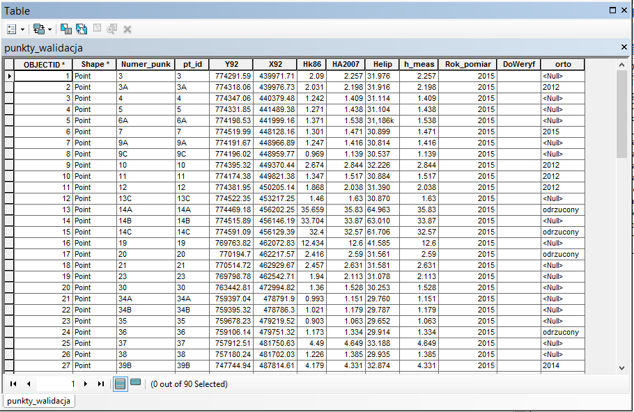

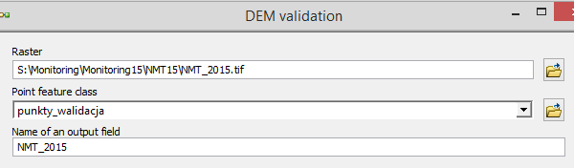

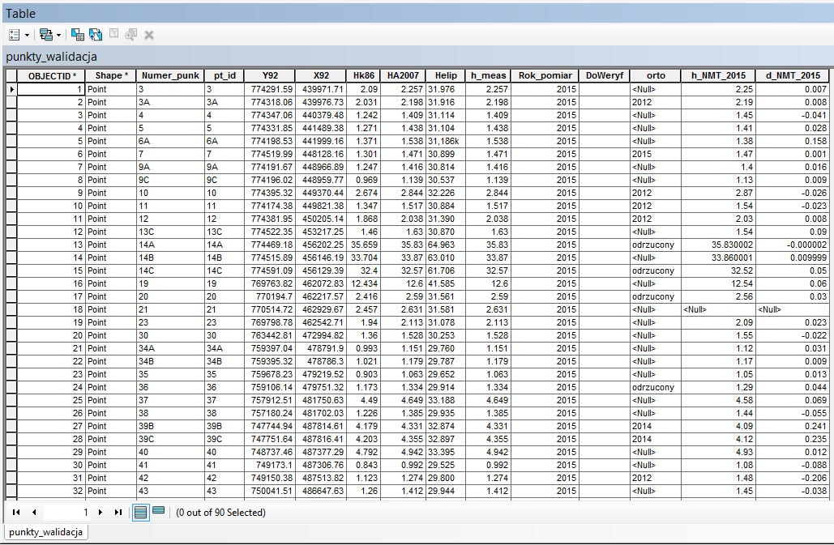

h_[name] – pole z wartością pobraną z rastra

d_[name] – pole z różnicą wysokości

Sposób obliczania wartości w polu d_[name]:

d_[name] = h_meas – h_[name]

W przypadku braku rastra pod danym punktem, w tabeli pojawi się <Null> (jeżeli warstwa będzie w geobazie). Jeżeli plikiem wejściowym będzie shapefile, zamiast <Null> pojawi się wprowadzające w błąd „0”.

